Міністерство освіти і науки України

Запорізький національний технічний університет

кафедра програмних засобів

РЕФЕРАТ

з дисципліни: «Якість програмного забезпечення»

на тему: «Тестування за допомогою Fiddler»

Виконав:

студент групи КНТ-415 О. В. Сергєєв

Перевірила: Г. В. Табунщик

Запоріжжя

2018

# ЗМІСТ

ЗМІСТ 2

1. О Fiddler 3

2. Режими підключення 3

3. Fiddler не під Windows 3

4. Операції над запитами 4

5. Можливості 5

6. Правила 6

7. Брейкпойнт на запиті 6

8. Налагодження HTTPS 7

СПИСОК ВИКОРИСТАНИХ ДЖЕРЕЛ 8

## Про Fiddler

Fiddler - це Proxy для веб-налагодження, який реєструє весь трафік HTTP (S) між вашим комп'ютером та Інтернетом. Fiddler дозволяє вам перевіряти трафік, встановлювати точки зупинки та «скрипти» з вхідними або вихідними даними. Fiddler включає в себе потужну підсистему сценаріїв на основі подій, і її можна розширити за допомогою будь-якої мови .NET.

## Режими підключення

У Fiddler є 2 способи підключення.

Перший - це просто запустити його. При цьому він автоматично буде працювати для програм, що використовують WinINET.

Це, наприклад, Internet Explorer, Chrome, додатки MS Office.

Firefox теж автоматично підхопить Fiddler, за рахунок того що при установці Fiddler в нього ставиться відповідне розширення:

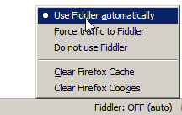

Другий - це явно поставити Fiddler як проксі для браузера, за адресою 127.0.0.1:8888. Наприклад, так можна зробити для Opera, якщо вже не хочеться перезапускати.

## Fiddler не під Windows

Якщо ви працюєте не під Windows, то Fiddler можна поставити в віртуальну машину.

Щоб уможливити підключення зовнішніх браузерів, потрібно включити налаштуваннях Fiddler: Tools → Fiddler Options → Connections (вкладка) галочку «Allow remote clients to connect». Після цього Fiddler стане доступний як проксі на інтерфейсі 0.0.0.0, так що можна буде браузеру із зовнішнього ОС вказати в якості проксі віртуальну машину. І користуватися Fiddler.

Якщо ви забажаєте так зробити, то на додаток візьміть зручний перемикач проксі, наприклад Elite Proxy Switcher під Firefox або Proxy Pick для IE, щоб перемикання на проксі здійснювалося в один клік.

## Операції над запитами

При заході в Fiddler, відкривається вікно запитів зліва і робочі вкладки праворуч.

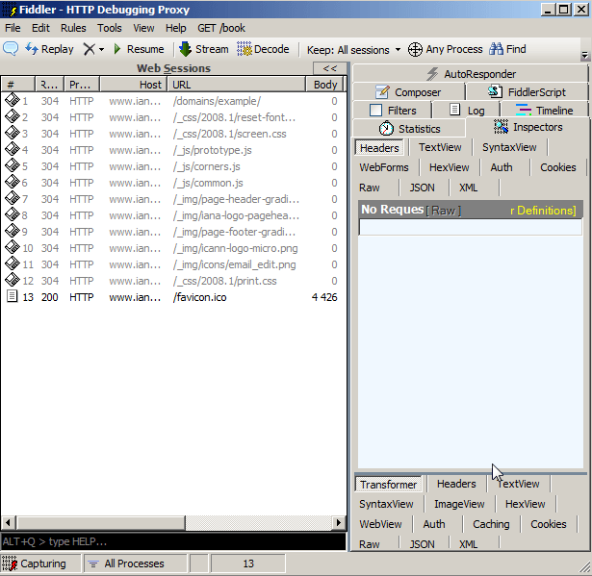

Як видно, опцій багато, на зображенні вони ледве-ледве поміщаються. А можливостей - ще більше.

## Можливості

* **У вікні запитів** зліва можна переглядати і вибирати запити, дивитися їх заголовки, зберігати їх на диск все разом або окремо.
* **AutoResponder** - дозволяє підставити свій файл замість сервера.

Наприклад, приятель попросив поправити скрипт vasya.js на сайті, але доступу до сервера не дав.

З Fiddler завдання вирішується просто - зберігаєте скрипт на диску, в AutoResponder вказуєте, що vasya.js потрібно брати з диска, а не з сайту - і виправляєте, що потрібно, перезавантажуєте сторінку, перевіряєте - все з комфортом.

* **Composer** - дозволяє скласти запит на сервер вручну.

Наприклад, ви хочете зробити такий же AJAX-запит, як тільки що робили. Для цього можна просто вибрати його зліва і натиснути кнопку Replay (зліва-зверху).

А якщо хочеться поміняти? Немає нічого простіше - вибираємо справа Composer і перетягуємо запит зліва в нього. Після цього виправляємо, що хочемо і Execute.

* **Filters** - дозволяє призначити дії в залежності від виду запиту. Опції стануть зрозумілі після переходу на вкладку.
* **FiddlerScript** - основа могутності Fiddler: скрипт, що задає функціонал. Його редагуванням, можна додати або видалити пункти меню, колонки в списку запитів, і, взагалі, поміняти майже все.

Мова програмування JScript.NET, який тут використовується, може взаємодіяти з Windows в повному обсязі, включаючи комунікацію з базою даних, Word, Excel.

## Правила

Зліва-зверху в меню знаходиться пункт Rules (правила). У ньому спочатку знаходяться деякі можливості FiddlerScript, які поставляються «з коробки».

Хочете подивитися, як ваш сайт буде завантажуватися «на GPRS»? Вибирайте Rules → Performance → Simulate Modem speeds.

Щоб додати нове правило можна їх поставити через пункт «Customize Rules» (на JScript.NET, зрозуміло). У відчиненому скрипті є пункти меню і їх реалізація.

При настанні будь-якої події з великого списку, Fiddler викликає відповідний обробник з правил. Наприклад, onBeforeRequest, onShutdown. Стандартні правила відмінно прокоментовані, і писати нові вельми просто.

FiddlerScript дозволяє маніпулювати заголовками, запитом, змінювати ширину каналу, управляти виведенням запиту в Fiddler і так далі і тому подібне

## Брейкпойнт на запиті

В меню Rules → Automatic Breakpoints можна включити автоматичне переривання Fiddler при обробці запиту.

Після цього, якщо зробити запит в браузері, підключеному до Fiddler, то його виконання зависне, а в лівому віконці Fiddler цей запит буде відзначений спеціальним значком.

Якщо вибрати такий запит мишкою, то у вкладці SessionInspector їм можна управляти: змінювати сам запит і відповідь сервера (після Break on Response, коли сервер вже відповів).

Задавати переривання на запитах певного виду також можна через Filters.

## Налагодження HTTPS

Fiddler є проксі, а HTTPS шифрується від браузера до сервера-одержувача, тому за замовчуванням Fiddler не має доступу до вмісту HTTPS-запитів.

Щоб його отримати, Fiddler повинен зіграти роль хакера-перехоплювача: розшифровувати запити, і потім відправляти далі. Це можливо, якщо інсталювати спеціальний сертифікат: Tools → Fiddler Options → HTTPS (вкладка) → вибрати все галочки.

Після закінчення налагодження цей сертифікат можна прибрати.

# СПИСОК ВИКОРИСТАНИХ ДЖЕРЕЛ

1. Fiddler — помощник в отладке JavaScript [Електронний ресурс]. – Режим доступу: https://habr.com/post/140147/.
2. Інженерія якості програмного забезпечення:навчальний посібник / Г.В Табунщик, Р.К. Кудерметов, Т.І. Брагіна. – Запоріжжя: ЗНТУ, 2013. – 180 с.
3. Скриптуемый отладочный прокси Fiddler [Електронний ресурс]. – Режим доступу: https://learn.javascript.ru/fiddler.